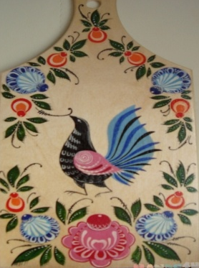
Дорогие ребята.
Сегодня мы с вами будем выполнять упражнения на постановку руки для дальнейшего освоения Городецкой росписи, а так же освоим роспись рамок и украешков.

Мы начали осваивать Городецкую роспись. Конечно, она не так проста, но мы сможем!
Вспомним упражнения на выполнение простых элементов росписи, ведь они очень важны для людей, которые овладевают секретами Городецкой росписи по дереву!
Задание№1. Правильное положение кисочки при письме.
Но, в начале, прежде, чем вы приступите к работе, подготовим краски. Выложим небольшое количество гуаши любого цвета на палитру и разведем водой до состояния сметанки. Теперь аккуратно набираем краску на кисть и снимаем излишки о край палитры, что бы не получилось кляксы.
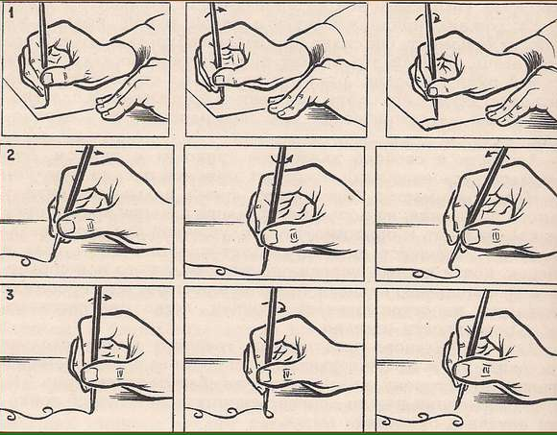
Но опять же не спешите. Вспомните, что кисточка своим древком смотрит прямо в потолок. Рисуем кончиком кисти без нажима. Посмотрите на схему, сверьте правильно ли вы держите кисточку.

Все элементы рекомендуется выполнять по направлению к себе.
Для этого не забудьте поворачивать лист. И так мы готовы к работе.

Задание№2. Выполнение простых элементов Городецкой росписи.
Приготовьте альбомный лист.
Следите пожалуйста за осанкой, правильной посадкой, локоть расположите на столе, второй рукой придерживайте лист бумаги. Следите за положением кисточки. Сильно на кисть не нажимайте, удерживайте кончик.
- Выполним по образцу представленные здесь элементы росписи.
Прямые, волнистые линии. Скобочки (улыбки), дуги большие, завитки, капельки и т.д.

Мы их уже выполняли, но очень важно научится все делать правильно!
Для закрепления повторите элементы не менее пяти раз.

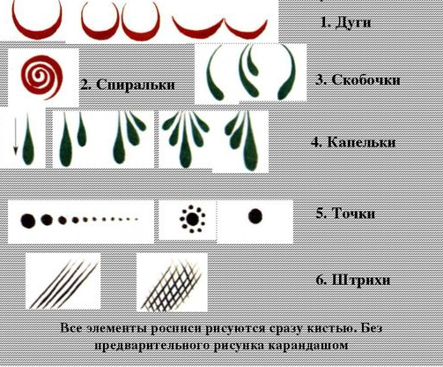

Задание№3. Выполнение орнаментов Городецкой росписи.
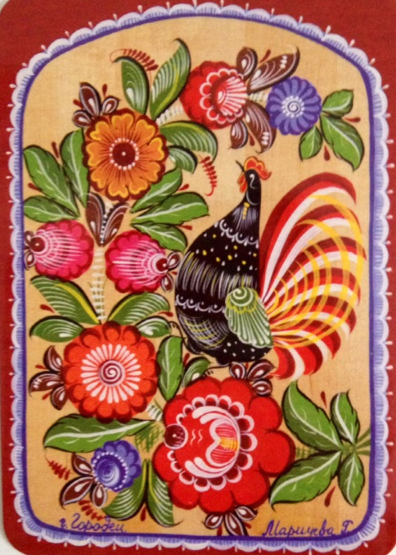
Украешки и узорные рамки важны для росписи в Городце, ими мастера украшают свои изделия.

Выполни по образцу три орнамента наиболее понравившиеся тебе.

ВАЖНО нам с вами обеспечить обратную связь.

Для этого попросите родителей сфотографировать выполненные задания и отошлите в родительскую группу или еще лучше, мне в личку для отчета.

Желаю успехов!

